МКОУ «Сергокалинский СОШ № 1»

Открытый классный час
в 3 «а» классе
на тему:

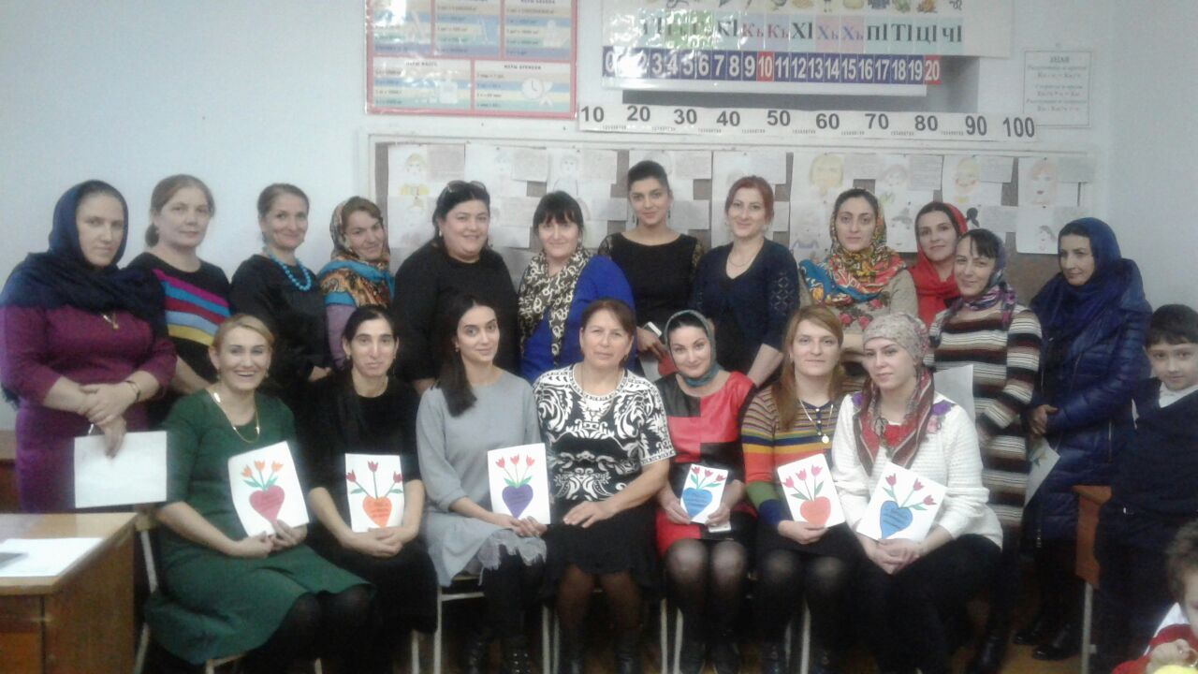

Выполнила: учительница нач.кл.
Магомедова П.Д.

Сергокала, 2017г.

Цели: развитие творческих и актерских способностей детей, воспитание любви и чувства благодарности к маме.

Ход классного часа
Нынче праздник, нынче праздник,
Праздник наших милых мам!
Этот праздник, нежный самый,
В ноябре приходит к нам.

Учитель: Нет, наверное, ни одной страны, где бы не отмечался День Матери.
В России День матери стали отмечать сравнительно недавно. Установленный Указом Президента Российской Федерации Б. Н. Ельцина № 120 «О Дне матери» от 30 января 1998 года, он празднуется в последнее воскресенье ноября, воздавая должное материнскому труду и их бескорыстной жертве ради блага своих детей.

Становится доброй традицией
В один из ноябрьских дней
В любви признаваться маме,
Сказать « спасибо» ей.
Она любит нас безгранично,
И нет той любви сильней
И знаем мы все отлично,
Что жизнью обязаны ей.
Родная, любимая мама,
Я вновь повторять готов,
Расту я и вместе со мною
Растет и моя любовь.

Песня про маму, поют все.

Учитель: Среди многочисленных праздников, отмечаемых в нашей стране, День матери занимает особое место. Это праздник, к которому никто не может остаться равнодушным. В этот день хочется сказать слова благодарности всем матерям, которые дарят детям любовь, добро, нежность и ласку. Спасибо вам! И пусть каждой из вас почаще говорят теплые слова ваши любимые дети! Пусть на ваших лицах светится улыбка и радостные искорки сверкают в глазах, когда вы вместе!

Много мам на белом свете.
Всей душой их любят дети.
Только мама есть одна,
Всех дороже мне она.
Это мамочка моя.

Мне мама приносит игрушки, конфеты,
Но маму люблю я совсем не за это.
Весёлые песни она напевает,
Нам скучно вдвоём никогда не бывает.

Я маме открою свои все секреты,
Но маму люблю я совсем не за это.
Люблю свою маму, скажу я вам прямо,
Ну, просто за то, что она – моя мама!

Учитель: Мама, Мамочка! Сколько тепла таит это магическое слово, которым называют самого близкого, дорогого, единственного человека. Материнская любовь способна греть нас всегда, потому что дети – самое дорогое для матери. Мама – первый учитель и друг, она всегда поймет, утешит, поможет!

Как здорово, что мамы есть
За это им хвала и честь
За то, что добрые они.
Заботливы и так нежны.

Для нас они опора наша,
Надежда сила и оплот.
И восхваляем мы сегодня
Любимый, славный женский род.

Они такие разные,
Но всё же все прекрасные!
Душевные, простые,
Немного озорные.

Родную нашу маму
Поздравим с её днем!
И песенку о маме
Сегодня мы споём.
О моей!
О моей!
И о моей, и о твоей:
О любимых и родных
Наших мамах дорогих.

Песня "МАМА"

Отрывки сочинений.
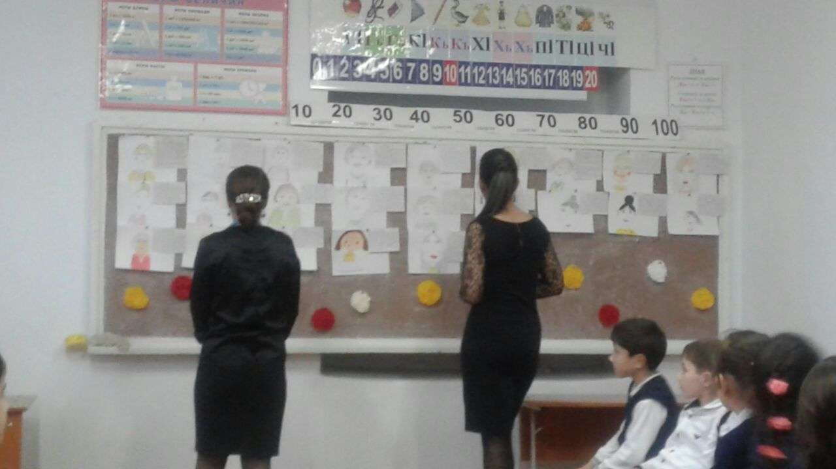

Учитель: Давайте поиграем в игру «Ма-моч-ка!». Я буду задавать вопрос, а вы хором отвечайте: «Ма-моч-ка!». Только дружно и громко!

- Кто пришел ко мне с утра?
- Кто сказал: «Вставать пора?
- Кашу кто успел сварить?
- Чаю в чашку кто налил?
- Кто косички мне заплёл?
- Целый дом один подмёл?
- Кто меня поцеловал?
- Кто ребячий любит смех?
- Кто на свете лучше всех?

Ни старости не зная,
Ни покоя каждый час,
День и ночь родная мама
Всё тревожится о нас.
Нас баюкала, кормила,
У кровати пела нам,
Первой нас она учила
Добрым радостным словам.

Сколько ночек не спалось ей,
Если вдруг болели мы,
Сколько плакать довелось ей
В комнатушке среди тьмы.

Кто кручинится, когда мы
Опечалены подчас.
Сколько радости у мамы,
Если кто-то хвалит нас.

Сколько мук ей было с нами,
И наград не надо ей,
Об одном мечтают мамы –
О любви своих детей.

Танец

Сценка «Три мамы»
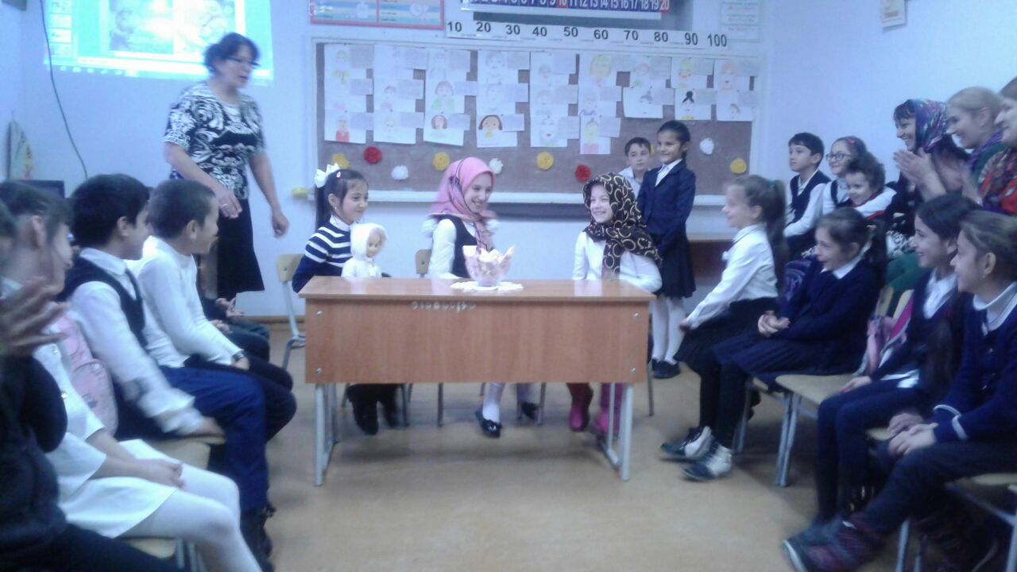
Ведущий:
Часто, дети, вы упрямы, это знает каждый сам,
Говорят вам ваши мамы, но не слышите вы мам.
Катя под вечер с прогулки пришла и куклу спросила:

Катя
Как, дочка, дела?
Опять ты залезла под стол, непоседа?
Опять просидела весь день без обеда?
С этими дочками просто беда!
Скоро ты будешь как спичка худа.
Иди-ка обедать, вертушка, сегодня к обеду ватрушка!
Ведущий: Катина мама с работы пришла и Катю спросила…
Мама:
Как дочка дела?
Опять заигралась, наверно, в саду?
Опять ухитрилась забыть про еду?
– Обедать, – кричала бабуля не раз,
– а ты отвечала «сейчас» да «сейчас»!
С этими дочками просто беда,
скоро ты будешь как спичка худа.
Иди-ка обедать, вертушка!
Сегодня к обеду ватрушка!
Ведущий: Тут бабушка – мамина мама пришла и маму спросила…
Бабушка:
Как, дочка, дела?
Наверно, в больнице за целые сутки
опять для еды не нашлось ни минутки,
А вечером сунула в рот сухой бутерброд?
Нельзя же весь день сидеть без обеда!
Уж доктором стала, а всё непоседа!
С этими дочками просто беда,
скоро ты будешь как спичка худа.
Иди-ка обедать, вертушка!
Сегодня к обеду ватрушка!
Ведущий:
Три мамы в столовой сидят,
три мамы на дочек глядят.
Что с дочками делать упрямыми?
Хором: Ох, как непросто быть мамами!

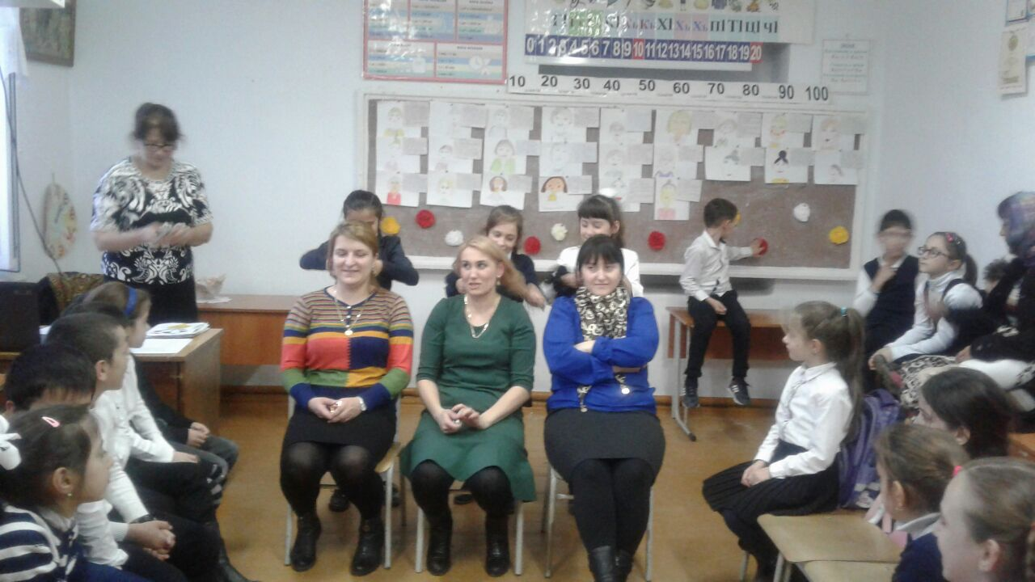

Учитель: Каждую секунду в мире рождается три человека, и они тоже вскоре смогут произнести слово “мама”. С первого дня жизни ребенка мать живет его дыханием, его слезами и улыбками. Солнце согревает все живое, а ее любовь жизнь малыша. У мамы самое доброе и ласковое сердце, самые добрые и ласковые руки на свете!

Игра «Узнай свою маму»
Игра "Станцуй-ка"(передача платочка)

- А теперь дорогие мамы, послушайте частушки

Мы весёлые подружки,
Мы танцуем и поём,
А сейчас мы вам расскажем,
Как мы с мамами живём.

Галя вымыла полы,
Катя помогала,
Только жалко – мама снова
Всё перемывала.

Папа мне решил задачу,
В математике помог,
Мы потом решали с мамой
То, что он решить не смог.

Закопчённую кастрюлю
Лена чистила песком,
Два часа в корыте Лену
Мыла бабушка потом.

Маме утром наша Маша
Две конфеты подарила,
Подарить едва успела,
Тут же их сама и съела.

Мы вам спели, как сумели.
Мы ведь только дети,
Зато знаем, наши мамы –
Лучшие на свете.

Пусть звенят повсюду песни
Про любимых наших мам.
Мы за всё, за всё, родные,
Говорим: «Спасибо вам!

Учитель: С ПРАЗДНИКОМ ВАС!
Наши мамы – наша радость,
Слова нет для нас родней,
Так примите благодарность
ВАМ, от любящих детей!

Праздник наш уже кончаем
И хотим ещё сказать.
Разрешите на прощанье
Вам здоровья пожелать!

Не болейте, не старейте,
Не сердитесь никогда.
И такими молодыми
Оставайтесь навсегда!
Мамочка милая, нежная, славная.
Добрая, умная и лучезарная,
В ладонях я счастье тебе подарю,
«Спасибо» за все я тебе говорю.
Живи ,улыбайся невзгодам-годам,
Заботы разделим с тобой пополам.
Забудь о болезнях, тревогах забудь,
Любовью осветим твой жизненный путь.

Учитель:
Дорогие женщины!
Пусть ваши лица устают только от улыбок, а руки – от букетов цветов!
Пусть ваши дети будут послушными и благодарными!
Пусть ваш домашний очаг всегда украшает уют, достаток, любовь, счастье!

Видеоклип

